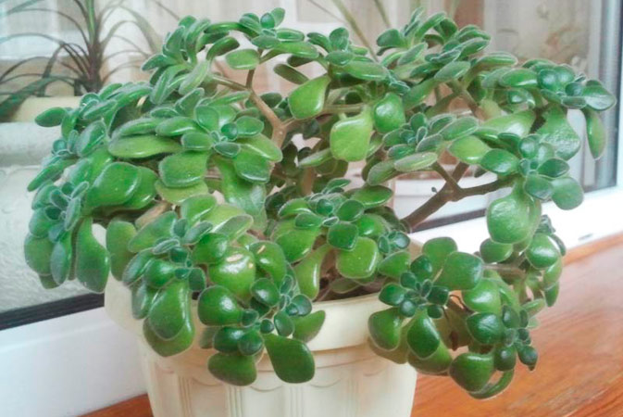

Толстянка - Денежное дерево - частично или полностью одревесневающие растения, которые можно сформировать в виде деревца. Они зачастую вырастают очень крупными. Наиболее популярное растение из этой группы — овальная, которую можно найти практически на каждом подоконнике.
«Денежным» деревом это растение назвали из-за листиков схожих по форме и блеску с монетками.

Дидактическая игра с мячом «Цветочные названия»
Задачи:
- знакомить с именами людей, произошедшими от названия растений (Роза, Лилия, Нарцисс, Василек (ласкательное от Васи), Анюта, Рома (ромашка), Виолетта, Вероника, Валерьян; розовый, сиреневый, лимонный);
- учить по названному предмету угадывать производное название цветка (колокол — колокольчик, глаза девочки Ани — Анютины глазки, гвоздь — гвоздика, кувшин — кувшинка);
- развивать ловкость при бросании мяча, быстроту реакции, скорость мышления, память;
- воспитывать умение быть внимательным при взаимодействии с воспитателем.

Дети встают в круг, воспитатель — в середину круга с мячом. Воспитатель бросает мяч детям по очереди и дает задания (назвать имя человека, произошедшее от названия цветка; обозначить предметы, название которых произошло от названия цветов). Ребенок должен поймать мяч и быстро ответить на вопрос. Если он не отвечает или отвечает неправильно, мяч с этим же заданием получает другой ребенок.

